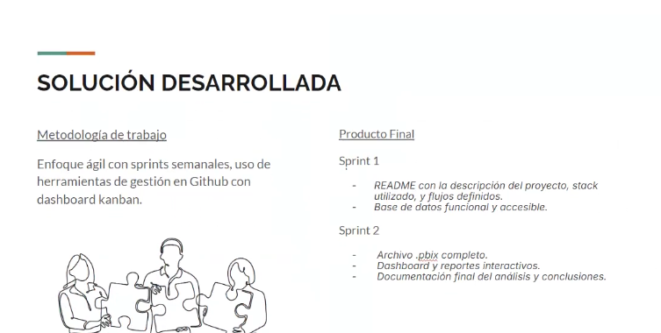

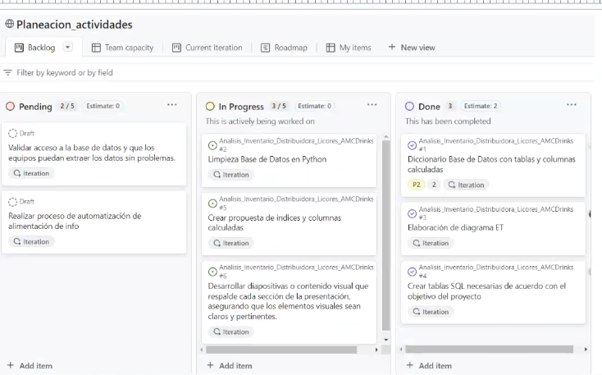

**Nos reunimos, creamos un repositorio y un tablero de planificación de actividades en Git HUb para gestionar proyectos de manera eficiente siguiendo la metodologia agil donde trabajamos en sprits semanales permitiendonos dividir el trabajo en ciclos cortos y manejables lo que facilita la entrega.**

**El repositorio centraliza todo el código fuente y la documentación del proyecto, permitiendo un control de versiones en donde todos podemos colaborar de manera remota y revisando los cambios a través de **pull requests**.**

**El **primer sprint** incluyó la creación del archivo `README`, que sirve como el punto de entrada del proyecto y describe, el objtivo del proyecto, el stack tecnologico y el flujo de trabajo.**

**Luego tenemos el**

**### **2. Tablero de Planificación (Kanban)\*\***

**Donde realizamos un seguimiento a las actividades dentro de la herramienta de Git Hab proyects donde organizamos las tareas de cada sprint. Vemos las columnas**

**- **To Do**: Las tareas seleccionadas para el sprint actual.**

**- **In Progress**: Tareas que se encuentran en desarrollo.**

**- **Done**: Tareas completadas.**

**Con esta estructura pudimos tener una vision clara del avance y priorizar las tareas mas importantes.**